Curso de Automatización Industrial con PLCs, sistemas HMI y SCADA
Nombre del Participante: |  |  |  | Tiempo | 7 horas
Fecha: |  | Guía N° 1 | Proceso de recirculación
Catedrático : | Ingeniero Armando Núñez Guerra

1.- Para el siguiente proceso de recirculación se pide tener una filosofía de control que cumpla los siguientes requisitos:
1.1.- El sistema puede funcionar en modo manual o automático según un botón en la llave selectora.
1.2.- Si funciona en modo manual el sistema solo recirculara el líquido hasta que la persona detenga el proceso, donde este indicara los tiempos de apertura de la electroválvula y el funcionamiento de la bomba.
1.3.- En el modo manual también se deberá indicar la presión de línea según lo indicado por el instrumento de campo ver anexo de manual.
1.4.- En modo Automático el proceso realizara la recirculación según el tiempo de set point el cual va de 10s a 100 segundos, junto con todos los parámetros antes mencionados.
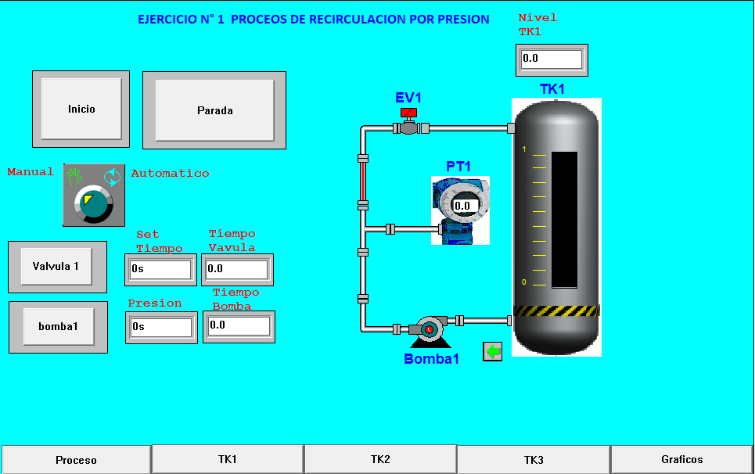

Curso de Automatización Industrial con PLCs, sistemas HMI y SCADA
Nombre del Participante: |  |  |  | Tiempo | 7 horas
Fecha: |  | Guía N° 1 | Proceso de recirculación
Catedrático : | Ingeniero Armando Núñez Guerra

2.- Para realizar el proyecto solicitado usted tendrá que trabajar con los siguientes Softwares, según las competencias en formación:
2.1.- Software Unity Pro descargable del link para las siguientes tareas:
2.1.1 Configuración del PLC, incluye selección de los módulos de la CPU, Entradas y salidas Discretas, Entradas análogas, módulo de comunicación industrial y configuración del protocolo de comunicación.
Configuración del PLC | protocolo de comunicación

2.1.2.- Creación de la tabla de símbolos, según el tipo de variables o registros, incluye descripción técnica de cada uno de sus dispositivos de entrada y salida tanto digitales como analógicas de acuerdo a manuales técnicos de cada dispositivo. Ver anexo
tabla de símbolos

Curso de Automatización Industrial con PLCs, sistemas HMI y SCADA
Nombre del Participante: |  |  |  | Tiempo | 7 horas
Fecha: |  | Guía N° 1 | Proceso de recirculación
Catedrático : | Ingeniero Armando Núñez Guerra

2.1.3.- Diseña de la interface SCADA, incluye librería, dibujos, animaciones, botones, visualizadores, fondos y botones de menú o paneles.
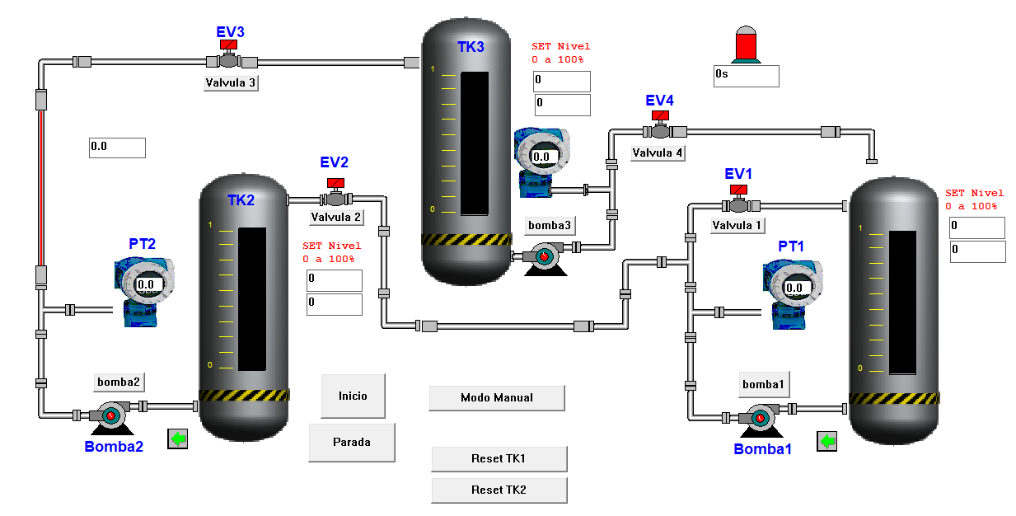
Instrumentos ductos visualizadores | Botones , válvulas , piezas
Bombas desagrupadas | Bombas terminadas estética y otros

Curso de Automatización Industrial con PLCs, sistemas HMI y SCADA
Nombre del Participante: |  |  |  | Tiempo | 7 horas
Fecha: |  | Guía N° 1 | Proceso de recirculación
Catedrático : | Ingeniero Armando Núñez Guerra

2.1.4.- Diseño y programación en diferentes lenguajes para la filosofía de control, tales como Ladder, Diagrama de Bloques, Texto estructurado, incluye funciones avanzadas.
Ladder | Texto estructurado
Diagrama de Bloques | Funciones Avanzadas

Curso de Automatización Industrial con PLCs, sistemas HMI y SCADA
Nombre del Participante: |  |  |  | Tiempo | 7 horas
Fecha: |  | Guía N° 1 | Proceso de recirculación
Catedrático : | Ingeniero Armando Núñez Guerra

Criterios de Evaluación y competencias Adquiridas Guía N°1 proceso de recirculación
NOMBRE DEL PARTICIPANTE | APRENDIZAJE ESPERADOS | CRITERIOS DE EVALUACIÓN | EVALUACIÓN DIGNÓSTICA |  | EVALUACIÓN PARCIAL
 |  |  | SI | NO | SI | NO
 | Configura un autómata de gama alta según proyectos y protocolos de comunicación | Selecciona la CPU adecuada, con los módulos de entrada ,salida discretos y analógicos considerando el tipo de señal
 |  | Selecciona el rack según la cantidad de módulos a configurar
 |  | Configura los canales de los módulos análogos según tipo de señal de corriente o voltaje , tanto para instrumentos de campo como termopilas
 |  | Configura el protocolo de comunicación, considerando las ip de los equipos, las puertas de enlace , puertos etc, según proyecto y revisa la configuración establecido comunicaciones remotas
 | Programación de un proyecto básico de recirculación de liquido | Realiza tabla de símbolo considerando los nombres de E/S, tipo de variables, direcciones del autómata y comentarios técnicos según manuales del fabricante
 |  | Programa en Ladder utilizando marcas de memoria como registros, funciones matemáticas de operaciones de registros y otros funciones avanzadas
 |  | Programa en Ladder utilizando funciones de transformación de variables, para adecuar al formato de la interface Scada
 |  | Simula y monitorea en forma remota de un país o región a otra , testea, modifica y mejora la programación según requerimientos
 | Diseña una interfase visual tipo scada o HMi considerando botones imágenes, registros y animaciones básicas | Diseña una interface grafica asociando las variables según lo indicado en el proyecto, tales como marcas de bit, de registros de time, int u otros
 |  | Modifica, cambia, adapta o mejora la interface grafica según tipo de datos a ingresar o visualizar
 |  | Incorpora nuevos paneles de operador asignado menú de pantalla, incorporando gráficos de tendencias y mejorando la estética visual
 |  | Diseña nuevas pantallas del operador aplicando técnicas de animaciones básicas, incorporando imágenes, logos y otras funciones, mejorando así la visualización y la estética del panel

